

CADMATIC培训手册（V6.2系列）

用户培训手册

Drawing Management(图形管理)

文档编号：NC-SHA-TM402-00.00.00

目录

版权说明(Copyright) 1

修订记录 3

图形管理 4

1 视图显示控制 4

2 图框(Drawing Sheets) 6

2.1 图框格式（Drawing sheet format） 6

2.2 标头块（Structure of header definition block） 7

2.3 文本框定义块 7

2.4 符号定义块 9

2.5 表格 10

2.5.1 表格表头（Table Header） 10

2.5.2 表格列定义 11

3 交互式图框定义工具（SheetEditor） 13

3.1 概述 13

3.2 相关设置 13

3.3 智能字符串（TextBox） 13

3.4 符号（Symbol） 13

3.5 数据表（Table） 13

版权说明(Copyright)

修订记录

|  |  |  |  |  |  |
| --- | --- | --- | --- | --- | --- |
| 修订日期 | 修订版本号 | 修订内容 | 修订人 | 审核 | 审定 |
|  |  |  |  |  |  |
|  |  |  |  |  |  |
|  |  |  |  |  |  |
|  |  |  |  |  |  |
|  |  |  |  |  |  |
|  |  |  |  |  |  |
|  |  |  |  |  |  |

图形管理

# 0B视图显示控制

# 1B图框(Drawing Sheets)

## 3B图框格式（Drawing sheet format）

图框定义文件包含下面几个组成部分:

1. 标头块（HEADER ）
2. 文本框定义块（TEXT BOXES ）
3. 符号定义块（SYMBOLS ）
4. 表格定义块（TABLES ）
5. 注释（Comments）

注释可以在图框定义文件的任何地方出现，格式为：

/* 注释内容 */

## 4B标头块（Structure of header definition block）

标头块包含七个字段，每个字段用“;”结束，格式如下:

**h1; h2; ... h7;**

各个字段的定义如下:

* h1 - 图框的宽度，单位为mm;
* h2 - 图框的高度，单位为mm;
* h3 - 图形保留区域在宽度方向（水平方向）的最小坐标，单位为mm；
* h4 - 图形保留区域在高度方向（垂直方向）的最小坐标，单位为mm；
* h5 - 图形保留区域在宽度方向（水平方向）的最大坐标，单位为mm；
* h6 - 图形保留区域在高度方向（垂直方向）的最大坐标，单位为mm；
* h7 - 文本前的空白长度，单位为mm；

## 5B文本框定义块

文本框定义块可以包含多个文本框的定义，每个文本框的定义格式如下所述。

1. 文本框定义包含如下内容：

文本框标头（BOX HEADER ）

数据项（DATA REQUESTS，可以包含多个数据项）

1. 文本框标头格式如下：

**b1; b2; .... ; b21;**

总共包含21个字段，每个字段用“;”结束，各个字段的定义如下：

* b1 - 一个包含三个字符的字符串，指定文本框的名字。如果允许用户编辑这个文本，则这个名字用于保存数据到“头文件（header file）”中。如果这个字段为空白的字符串，则表示文本框定义结束，这个时候，后面的字段必须省略；
* b2 - 文本框在水平方向的最小坐标，单位为mm；
* b3 - 文本框在垂直方向的最小坐标，单位为mm；
* b4 - 文本框在水平方向的最大坐标，单位为mm；
* b5 - 文本框在垂直方向的最小坐标，单位为mm；
* b6 - 文本框的文本行数；
* b7 - 文本框的行间距，为文本字高的倍数；
* b8 - 文本框每行的最多字数；
* b9 - 文本框方向的标识，: 1 = 水平方向， 0 = 垂直方向；
* b10 - 文本框边框标识, 1 = 显示边框，0 = 不显示边框；
* b11 - 如果为一个单独的整数，则这个整数指明文本框边框的笔号及颜色ID号，否则如果以<整数>:<数字>的格式出现的话，则<整数>表示颜色的ID号，<数字>表示笔宽（单位为mm）；
* b12 - 指明文本行是从文本框的顶部（1）还是底部（0）开始填充；
* b13 - 指明文本水平对齐方向的标识， 1 = 左对齐 2 = 中间对齐 3 = 右对齐；
* b14 - 指明在显示文本框之前是否允许用户编辑文本的标识，1 = 允许编辑 0 = 不允许编辑；
* b15 - , a prompt string(39) issued to the user when he/she is to edit the text to be plotted .
* b16 - 文本高度；
* b17 - 文本宽度，如果为0则使用默认值（0.77*文本高度）；
* b18 - 字符间距，如果为0则使用默认值（0.22*文本高度）；
* b19 - 文本倾斜角度 (-90~90) ；
* b20 - 文本的笔号或者颜色ID+笔宽（参见b11）；
* b21 - 控制数据的显示格式，有多少个数据项就有多少个“%s”；

1. 数据项格式如下：

**r1; r2; r3;**

总共包含3个字段，每个字段用“;”结束，各个字段的定义如下：

* r1 - 一个包含三个字符的字符串，指明数据项的内容，数据项可以是图形的头文件中用这个字符串命名的字符串。也可引用一个系统参数，比如日期，时间等。如果是个空字符串，则指明数据项已经结束，在这种情况下，后面的字段必须省略；

*数据项指的是各种对象的属性名（Tag），*

* r2 - 一个用于指明r1指定的数据的数量类型（比如长度、通径等）的值，如果这个数为“-1”，则这个数据不做数量考虑（认为是个字符串）；

*相关定义可以在**“Project Environment”中查询到，如下图所示：*

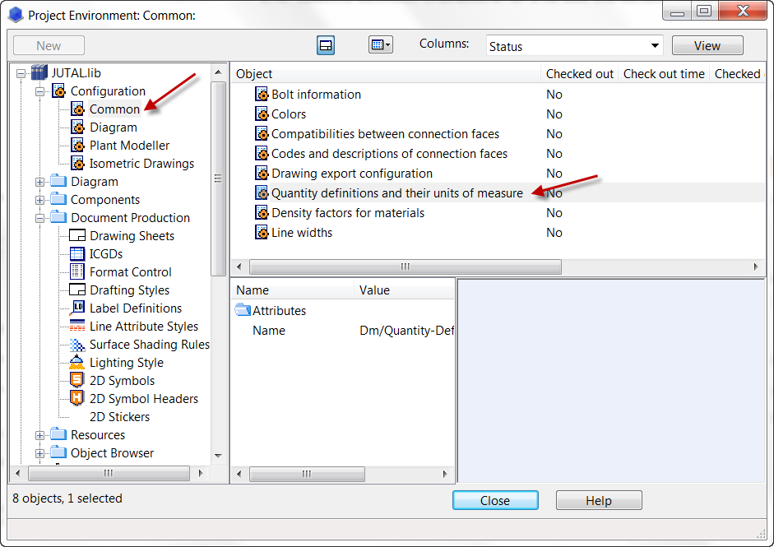

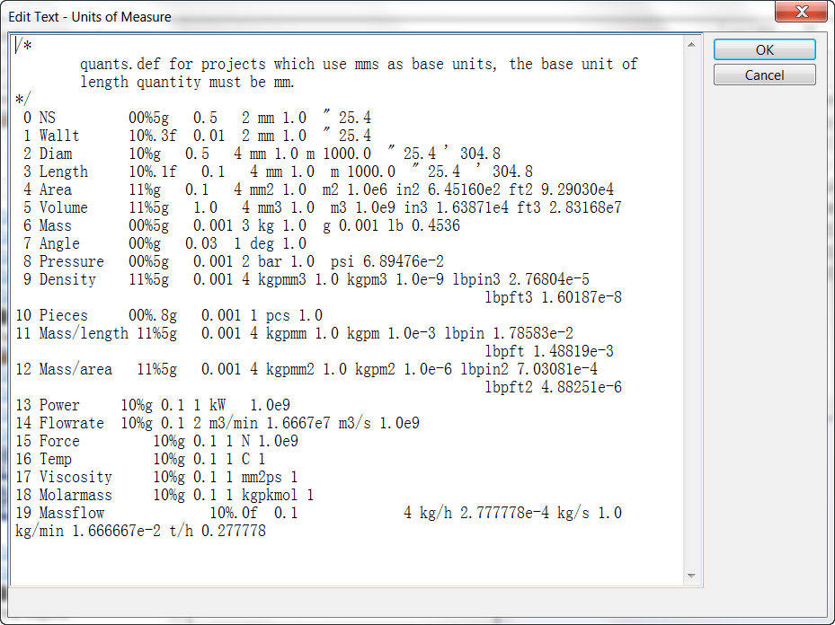

* r3 - 一个用于指明数值型数据如何输出的格式字符串，如果这个字段为空白，则输出格式根据“Project Environment”-> “Quantity definitions and their units of measure”中的定义决定，如果数值为系统参数（比如时间、日期），则这个字段包含一个指明输出格式选择的参数。

## 6B符号定义块

符号定义块可以包含多个符号定义，符号定义的格式如下：

**s1; s2; ... ; s6;**

总共包含6个字段，每个字段用“;”结束，各个字段的定义如下：

## 7B表格

### 13B表格表头（Table Header）

1. 表格的表头定义格式如下：

***t1; t2; .... ; t13;***

这13个字段分别定义了表格的各种属性，请看下面的例子：

bom; /* 定义跟这个表格关联的数据文件的文件扩展名*/

390;290; 574; 380; /* 定义表格在图框上的位置 */

20; 0; 0; /* 定义表格的行数，填充方式等*/

1; 2; 2; 1; 0; /* 定义表格的方向，边框，边框线型，表格填充方向等*/

1. 表头各个字段的功能如下表所示：

|  |  |  |
| --- | --- | --- |
| 字段 | 字段功能 | 备注 |
| t1 | 定义跟这个表格关联的数据文件的文件扩展名 | 说明（1） |
| t2 | Umin，定义表格左下角的X坐标值 |  |
| t3 | Vmin，定义表格左下角的Y坐标值 |  |
| t4 | Umax，定义表格右上角的X坐标值 |  |
| t5 | Vmax，定义表格右上角的Y坐标值 |  |
| t6 | 表格的行数 |  |
| t7 | 在填写多少行后留出空行 |  |
| t8 | 空行行数 |  |
| t9 | 数据行的填写方向，1 - 水平，0 - 垂直 |  |
| t10 | 表格边框，0 - 无边框、1 - 边框及分隔线、2 - 、3 - |  |
| t11 | 边框笔号或者颜色代码+线宽 | 说明（2） |
| t12 | 指示表格的填写方向，0 - 从下向上、1 - 从上向下 |  |
| t13 | 指示如果数据超出列宽度，是否允许另起一行，0 - 不允许、1 - 允许 |  |

说明：

1. 如果这个字符串为空，则表示表格定义结束，这个时候，后面的其它字段都可以忽略；
2. 如果值是一个整数，则为笔号，如果值的格式为<整数>:<浮点数>，则<整数>指明颜色的序号，<浮点数>指明线宽，单位为mm；

### 14B表格列定义

表格中各个控制字段的功能如下表所示：

|  |  |  |
| --- | --- | --- |
| 字段 | 字段功能 | 备注 |
| c1 | 列的名字，最多三个字符 | 说明（1） |
| c2 | 列的起始位置（相对于表格的原点） |  |
| c3 | 列的结束位置（相对于表格的原点） |  |
| c4 | 列的子行行数量（如果有两行，则填1） |  |
| c5 | 最多的字符数 |  |
| c6 | 文本的水平对齐位置，1 - 左对齐、2 - 中心对齐、3 - 右对齐 |  |
| c7 | 指明数据列的内容是否由用户查询得到，0 - 不是、1 - 是 | 说明（2） |
| c8 | 提示字符串（当数据是有用户输入时） | 说明（3） |
| c9 | 字符高度 |  |
| c10 | 字符宽度，填0则使用默认值（0.77*字高） |  |
| c11 | 字符间距，填0则使用默认值（0.22*字高） |  |
| c12 | 字符的倾角，取值范围-90~90 |  |
| c13 | 笔号或者颜色代码+线宽 | 说明（4） |
| c14 | 格式控制字符串 | 说明（5） |

说明：

1. 如果这个字符串为空，则表示列定义结束，这个时候，后面的其它字段都可以忽略；
2. 未实现，目前只能填0；
3. 未实现，目前只能留空；
4. 如果值是一个整数，则为笔号，如果值的格式为<整数>:<浮点数>，则<整数>指明颜色的序号，<浮点数>指明线宽，单位为mm；
5. 格式控制字符串用于控制列的内容，列的内容由多少个属性值组成，就必须有多少个%s，各个%s之间可以加上其它字符串；
6. ^表示换行；

# 2B交互式图框定义工具（SheetEditor）

为了方便用户定义自己的SHEET，系统提供了一个工具，使得用户可以通过图形界面使用交互的方式来定义自己的SHEET。

## 8B概述

C:\Nupas-CadmaticOutfitting\nc141\pms1410.nt\opt\pm\EloTools\macro\SheetEditor.bs

## 9B相关设置

## 10B智能字符串（TextBox）

## 11B符号（Symbol）

## 12B数据表（Table）